PROJETO DE DECRETO LEGISLATIVO Nº 33/2021

Dispõe sobre a outorga de Ordem do Mérito Policial à Senhora Sandra Aparecida dos Santos (Capitã da 3ª Companhia do 20° Batalhão da Polícia Militar de Itapevi), e dá outras providências.

A Câmara Municipal de Itapevi, no uso de suas atribuições legais, DECRETA:

Art. 1º - Fica concedido a outorga de Ordem do Mérito Policial à Senhora Sandra Aparecida dos Santos (Capitã da 3ª Companhia do 20° Batalhão da Polícia Militar de Itapevi).

Art. 2º - A honraria será conferida em Sessão Solene, a ser convocada pelo Presidente da Câmara Municipal de Itapevi, especialmente para esse fim.

Art. 3º - As despesas decorrentes da execução deste Decreto Legislativo correrão por conta das dotações orçamentárias próprias, suplementadas se necessário.

Art. 4º - Este Decreto Legislativo entra em vigor na data de sua publicação, revogadas as disposições em contrário.

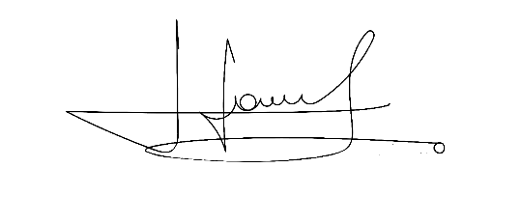

Sala das Sessões Bemvindo Moreira Nery, 02 de setembro de 2021.


Vereador Rafael Alan de Moraes Romeiro Vereador Cicero Aparecido de Souza

Professor Rafael Aparecido

Vereador Denis Lucas de Oliveira Vereador Luiz Ricardo Dos Santos

Denis Lucas Nenezinho

Mauricio Alonso Murakami
Mauricio Japa
JUSTIFICATIVA

Nobres pares,
Diante do empenho da ilustre capitã Sandra Aparecida dos Santos, que em ação conjunta da PM, Delegacia de Defesa da Mulher (DDM), Guarda Municipal, e Ministério Público, buscou o atendimento e assistência total das mulheres vítimas de violência, estabelecendo medidas protetivas e colaborando no combate às violências domésticas e agressões no município de Itapevi. Este é um pequeno ato de agradecimento em favor dessa causa, objeto e foco de luta da estimada capitã e da Polícia Militar na cidade.

Sala das Sessões Bemvindo Moreira Nery, 02 de setembro de 2021.

Vereador Rafael Alan de Moraes Romeiro Vereador Cicero Aparecido de Souza
Professor Rafael Aparecido

Vereador Denis Lucas de Oliveira Vereador Luiz Ricardo Dos Santos
Denis Lucas Nenezinho

Mauricio Alonso Murakami
Mauricio Japa

